

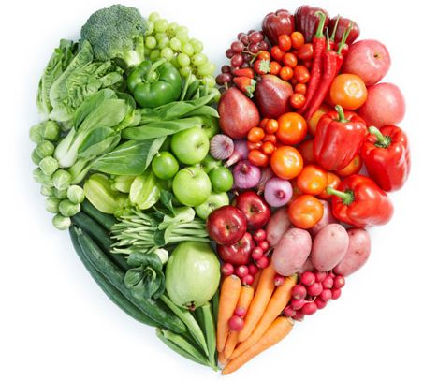

**Le programme « Des fruits à l’école »**

**un projet orienté vers le futur**

**Jeudi 27 septembre** **à Macfrut**

**14h30 - Introduction**

* Silvio Borrello - Ministère de la Santé

Une alimentation saine pour la santé : l'impact d'une alimentation correcte sur la dépense sanitaire

* Rudy Van Der Stappen - Commission Européenne

Le projet « Proportione dans les Écoles », une initiative qui veut promouvoir la santé

TABLE RONDE

« L'expérience du programme fruits dans les écoles en Europe »

**La production de fruits et légumes en Europe**

Luciano Trentini- CSO, Centre Services Ortofrutticoli

**L'expérience de la Pologne**

Monika Niewiaroska - Agricultural Market Agency

**Évolution du projet en Hongrie**

Zoltan Fodor - FruitVeB

**Le rôle des mesures d'accompagnement dans la formation et l'information des jeunes consommateurs**

* Maximum Brusaporci - Alimos
* Letizia Forget -AREFLH, les initiatives d'éducation alimentaire des pays européens et la présentation du guide Regio’Com

**Les fruits synonymes de santé**

SaraFarnetti - Nutritionniste

**17h00 : Conclusions**

Guido Tampieri - Agea (à confirmer)

Moderateur : Emilio Jalouse